- Bluebook Page89 May 2019 variant two task3:

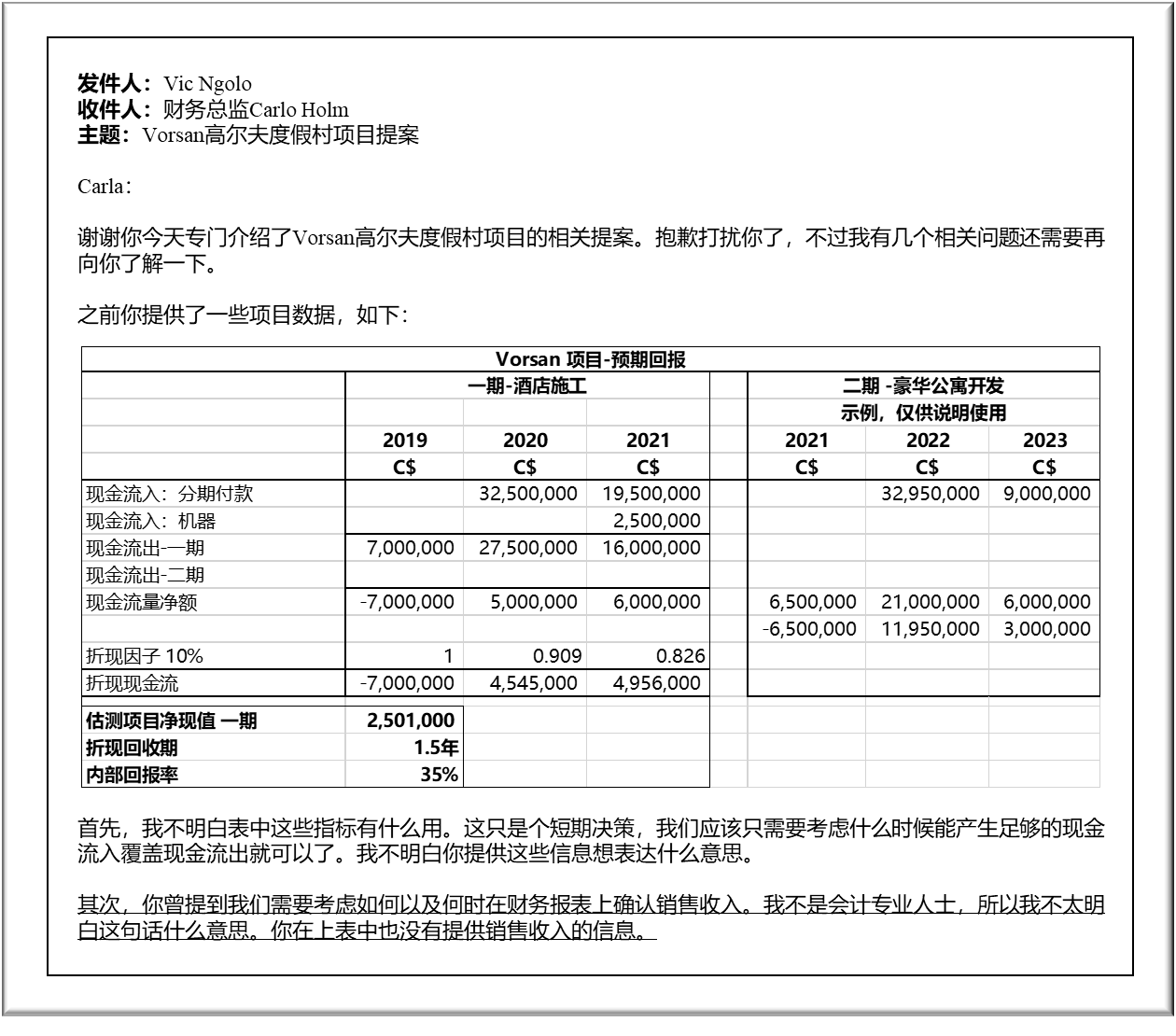 2019年5月管理级案例分析考试答案

2类第3题
本答案由CIMA提供，仅供参考。答案仅作为优秀考生的答题示例，内容不一定完备。如其他相关回答合理，亦可得分。

基于学术判断，CIMA概不接受就这些答案提出的质疑。

货币的时间价值和项目评估方法
在投资评估决策中结合货币的时间价值时考虑了两个因素。第一个因素是，任何投资都涉及募集和投入资金，并在此过程中实体产生融资成本。一般来说，将资金成本纳入考虑范围是合适的。这些都是相对短期的项目，因此与长期相比，资本成本对评估的影响较小，但值得注意的是，Jord将进行重大投资。700万C元是巨额开支。

另一个事实是，货币的时间价值考虑了风险。除了资金成本外，实体还会产生项目失败的风险。使用货币的时间价值评估项目能够洞悉预期回报是否足以接受风险。

以货币的时间价值为基础的主要衡量指标是净现值。净现值的优势在于结合了项目的预期结果与项目对股东财富的影响。根据上表，考虑资本成本及风险后，接受项目一期将增加股东财富250.1万C元。

内部收益率衡量了项目投入资金所赚取的回报。内部收益率超过所需收益率的任何项目将具有正净现值。这意味着Jord应接受一期项目（如可能），因为一期项目将产生35%的投资回报，同时公司仅需要10%的投资回报，以便涵盖资本成本及风险。高投资回报前景亦有助于股东理解接受该高风险项目带来的利益。

贴现回收期更难以评估。原则上，贴现回收期告诉我们，如果着手进行一期项目，Jord将持续投入资金1.5年。这对于现金流战略预测存在一定的优势，考虑了其他项目或扩张的融资需求。

Vorsan项目的会计处理
您注意到Carla呈报的报表中并未专门提到“收入”。事实上，收入是在“现金流入”分类中列报。

Jord为个人客户建造预制房屋的一般业务与大部分公司业务一致，因为我们的成本和收入均在产生时于损益表内列报。然而，对于本项目，则需要其他处理方式。这是因为成本和收入并非总在同一会计期间内产生。

在核算Vorsan交付项目时，我们需要考虑应用《国际财务报告准则第15号——源自客户合同的收入》（前准则为《国际会计准则第18号》），以确定我们如何对Vorsan高尔夫度假村项目取得的收入进行会计处理，从而确保财务报表尽量反映实际情况，实现概念匹配。

本项目的性质可能有别于我们此前的大部分房屋建筑项目，因为本项目跨越了一个会计期间。在大部分情况下，当我们交付既有的房屋成品时，我们在签订合同后将收取定金，并在此时间点将该合同在财务状况表内列报为负债。成本和收入将随后在其产生的期间确认。在某程度上，该收入确认问题目前产生于我们的房屋建造，但与合同的相关性较低。

因此，Vorsan项目的会计问题是何时确认涉及长期合同的收入和成本。在Vorsan项目的会计处理方面，如果我们能够可靠地评估合同的结果，则收入和成本应参考合同在报告期内的完成情况，在利润表内确认。然而，为此，我们必须确保满足以下标准：第一，收入数额能被可靠地计量；第二，经济利益将可能流入；第三，于资产负债表日，完成情况能被可靠地计量；以及第四，项目已产生或将产生的成本能被可靠地计量。

一期项目的困难可能较少，并且我们应当能够将收入核算为“总合同收入 X 完工百分比（%）”，销售成本等于“预计合同成本总额 X 完工百分比（%）”，而毛利为“预计利润总额 X 完工百分比（%）”。这有助于确保在财务报表上公允地反映项目的当期利润。

目前，二期项目存在超出我们控制范围的因素，并因此在确定这些因素前不确认该期项目是谨慎的。

